**智慧指引 情境创设 精准教学**

**——以《从九一八事变到西安事变》为例**

安徽省蚌埠第一实验学校 宋家新

**【设计思想】**

《义务教育历史课程标准（2022年版）》在课程实施中建议：在教学中，教师要努力将现代信息技术与历史教学内容的展现相结合。通过多媒体手段呈现具体的、形象的、动态的、多维度的情境；恰当运用现代信息技术的优势，组织学生开展各种学习活动，促进学生的自主学习、合作学习和探究学习。由此可以看出，在新形势下义务教育阶段的历史教学，更需要在教学情境的创设和学生的学习方式上加强与现代信息技术的有效融合。

人类的历史都是在特定的、具体的时间和空间条件下存在的，只有在特定的时空框架中，才可能对史事有准确的理解。而初中学生的历史学习，是在没有全面知识储备的基础上进行，更未形成历史的时序和空间，因此非常有必要为学生创设历史的情境，明确史事的具体时空环境，从而培养学生在特定的时间联系和空间联系中对事物进行观察、分析的意识和思维能力，培养时空观念核心素养。

基于课程标准的实施建议和学科素养的培养要求，结合对智慧课堂有效创设教学情境的实践经验，笔者对统编版八年级历史上册第18课《从九一八事变到西安事变》进行教学设计。

**【教材分析】**

课程标准对本节课的要求为：通过了解九一八事变，东北抗联、一二九运动、西安事变等史实，认识日本侵华罪行，认识中国人民十四年抗战的艰苦历程。

从课程角度来说：本课属于八年级上册中国抗战史，上接1840年以来列强对华的不断侵略，下启中国共产党领导新民主主义革命即将取得胜利，是扭转近代中国命运的关键阶段，是民族意识觉醒的紧急时刻，更是中华民族奋起的重要时期，前后贯连，地位重要。

从教材角度来说：本课属于八年级上册第六单元中华民族的抗日战争，本单元共五课时，《从九一八事变到西安事变》为单元的第一课时，即抗日战争初期，也是中国人民抗日战争的起点。1931年九一八事变、1935年一二九运动和1936年西安事变都发生日本侵华战争初期阶段，也是中国抗战史中的重要事件，对学生了解日本侵华战争的蓄谋已久和战争罪行，以及中国抗日战争的艰辛历程具有重要的价值。同时，面对民族危机的不断加深，在中国共产党的引领下，在社会各界爱国人士的共同努力下，西安事变的和平解决最终促成了抗日民族统一战线的初步形成，这也有助于学生深刻理解中国共产党在中华民族的抗日战争中发挥中流砥柱的作用。

**【学情分析】**

从学科知识的角度讲，八年级学生对抗日战争史有一定的知识基础，如参加过“九一八”纪念日活动，观看过关于西安事变的影视作品，同时经过七年级的学习积累已初步掌握一些历史学习方法。

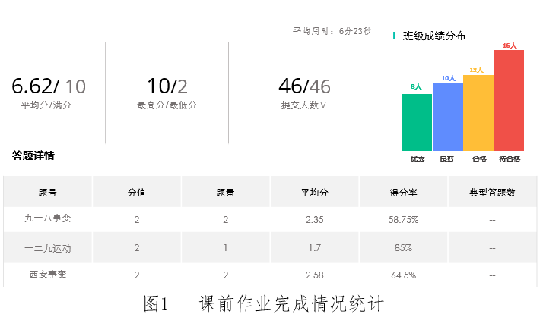

课前教师推送发布微课等学习资料，学生在完成课前自主学习后进行了答题。根据智学网数据反馈，自主学习效果不是很理想，共设计5道基础选择题，满分10分，学生平均得分为6.5分。其中有16位同学处于待合格或未提交状态，失分率较高。多数学生对于日军发动侵华战争的背景、“九一八事变”的过程，以及西安事变的历史细节没有很好掌握，对历史事件的时序性和逻辑关系也存在盲点。

从技术角度讲，学生能够教熟练的操作智慧课堂学生端，已经具备完成课前微课预习、查阅资料、课上互动答题、线上作业提交等智慧课堂常规活动的能力，对智慧课堂的使用能够做好有的放矢。

**【教学目标】**

1.能够说出九一八事变、一二九运动、西安事变发生的过程，能够说出杨靖宇、赵一曼等优秀中国共产党员的抗日烈士的光荣事迹。

2.借助智慧课堂手段，进行图文史料的分析和数据解读证实日军侵华的蓄谋已久和所犯下的战争罪行，以及国民党抗战初期政策的变化，从而培养历史的时空观念和史料实证意识；将九一八事变、西安事变的分析置于国际和国内背景之下，培养学生的多角度思考分析历史史实的思维和能力，提升历史解释素养。

3.认识到日本对华发动是蓄谋已久的，是充满罪恶的侵略战争；了解中国共产党在西安事变和平解决中发挥的重要作用；深刻理解全民族抗战的艰巨性、团结性、增强民族的认同感和责任感。

**【教学重难点】**

基于课前作业数据反馈情况不理想，按照智慧课堂“以学定教”模式，故将本课的九一八事变与西安事变作为八年级5班的教学重点，难点在于理解西安事变的和平解决促进抗日民族统一战线的建立，教授中注重突出历史时间的时空信息，讲清楚历史事件间的时序性和逻辑关系。

**【教学思路】**

细节可以还原历史，人物是历史的主角。本节课是日本侵华战争的开始，也是全民族抗战的开始，主要有九一八事变、一二九运动和西安事变构成。为了让学生全面、客观、真实的掌握抗战史，揭露日本侵略者制造的一个又一个阴谋，因此，我以“谋”来创设情境，揭示两个“阴谋”和讲清一个“阳谋”，用“细节”和“人物”的两个视角去观察和讲述这段历史。整体设计为三个板块：一场细思极恐的阴谋——九一八事变；一场得寸进尺的阴谋——华北事变（华北危机）；一场扭转时局的阳谋——西安事变。

**【信息资源与工具选择】**

《义务教育历史课程标准（2022年版）》对学生的要求已由“知识立意”向“学科素养立意”转变，历史学科的核心素养有唯物史观、时空观念、史料实证、历史解释、家国情怀。日常的教学要逐步培养学生的学科核心素养，同时也要结合智慧教学手段，将重难点内容技术化的呈现，具体如下：

（1）课前:教师利用录屏软件Camtasia Studio进行微课录制，将“九一八事变”的背景、过程、及影响，有序地进行录制并推送。学生通过学生端观看微课，初步了解到本节课的教学主题和教学内容；其次，学生按照老师的预习要求，利用网络资源搜集相关中国爱国军民的抗战事迹与日本在东三省侵略罪行的资料，进行课前的自主学习。

（2）课中:针对教学重点“九一八事变”，教师设计五个任务（问题链），通过教师终端资源分享功能，分别向学生推送文字、图片、数据等相关材料，让学生在分析史料的基础上，归纳九一八事变的原因、过程及影响。针对西安事变这一难点老师利用电子课本功能，然后通过推送材料，教师讲解的方式，让学生知道西安事变的和平解决是当时时局最优的解决策略，理解中国共产党“联蒋抗日”的意义。

（3）课后:依据课前学情和课程重难点，教师利用智慧课堂全班作答功能进行当堂答题，使用作业与动态评价工具精准数据分析掌握学生本节课的学习情况，分层次地向学生推送作业，并录制微课讲解学习中存在中发现的难点问题，为学生个性化学习及教师教学策略调整提供依据。

**【教学活动过程设计】**

|  |  |  |  |  |
| --- | --- | --- | --- | --- |
| **教学内容及教师活动** | | **学生活动** | **设计意图** | **信息技术支持** |
| **课前** | 录制送“九一八事变”微课，推送西安事变视频和本节课知识清单 | ①观看微课，初步了解本课内容  ②借助网络搜集日本在华侵略罪行和中国军民抗战事迹（1931-1936年东北、华北） | 学生完成预习，做好知识储备；教师精准把握学情。 | 学生利用学生端观看和查阅资料 |
| **课中** | 【新课导入】  “残历碑”（九一八纪念馆）介绍（图文），一块奇特的纪念碑，从对造型和名称的分析上设疑引入本课。  教师设疑：  1.这座纪念碑为何如此“奇特”？  2.这座纪念碑为何叫做“残历碑”？ | 学生根据对纪念碑外观的观察，结合课前知识的预习，给出与九一八事变相关的历史解释。 | 以“残历碑”创设情境导入新课，形象、生动的历史实物可以迅速提升学生的专注度，并将学生带入当时抗战的时空，激发学生的求知欲和爱国热情，提升学科素养。 | 教师利用教师端推送图片给学生，学生在学生端观察残历碑的外观特点。 |
| 【新知学习】  **一、一场细思极恐的阴谋——九一八事变**  任务1：自主学习，完成九一八事变知识点的表格填写。    任务2：根据表格及图文材料（《九一八事变形势图》），思考九一八事变是不是一个偶然的中日冲突事件？    任务3：阅读材料思考回答，日本为何能在105天内鲸吞整个东北（面积100多万平方千米），死伤仅1200余人？      任务4：阅读教材，结合九一八纪念馆的图片材料，概括日军在东北沦陷区进行了怎样的残暴统治？    任务5：面对日本侵略者令人发指的兽行，爱国的中华儿女进行了怎样的浴血奋战呢？ | 阅读教材，完成表格内容，拍照上传。  阅读材料，将作业拍照上传并展示。  合作、展示  展示、交流 | ①以“细思极恐的阴谋”创设情境，进入九一八核心知识点的学习，采取任务驱动的方式来推进教学过程，通过设置5个问题链，逐层推导出关于九一八事变的原因、过程、结果、影响。  ②根据教师推送的图文史料，学生分析理解九一八事变是日本蓄谋已久且精心策划的阴谋。  ③教师推送的图文史料，学生分析得出东三省的迅速沦陷是蒋介石、张学良不抵抗政策的结果。  杨靖宇、赵一曼等英烈的抗战事迹，得出九一八事变是中华民族抗战的起点，揭开了世界反法西斯战争的序幕。 | ①教师利用教师端展示推送史料给学生，学生借助学生端口分析解读史料，回答问题。  推送图文史料  ②发起讨论以及批注作答功能，同屏反馈学生作答情况。  ③利用智慧课堂平台，展示课前搜集日军侵略罪行的资料，借助学生端口分享中国军民抗战人物事迹课前学习成果。 |
| **二、一场得寸进尺的阴谋——华北事变**（华北危机）  任务1：结合教材自主学习，总结概括何为华北事变。  任务2：为何说华北事变是一场得寸进尺的阴谋？    任务3：谁来将这场阴谋揭露？谁来将日本的狼子野心曝光于世人？谁来唤醒更多的国人加入到救国浪潮？    任务4：面对亡国灭种的危机，面对爱国青年学生声嘶力竭的呼喊，我们来看看能够影响当时中国时局的各方力量代表的意见和观点。请同学们根据你的判断，对这些观点进行人物连线并说说你的观点。    任务5：张学良会给出一个什么样的答复？这个答复能成为扭转时局的关键吗？    **三、一场扭转时局的阳谋——西安事变**  任务1：请同学们自主学习，观看视频，梳理西安事变的主要信息。    任务2：面对当时各方势力，思考西安事变后的张学良会选择如何处理蒋介石？    任务3：西安事变的和平解决对中国历史产生了怎样的影响？ | 阅读材料，思考并回答问题。  学生连线，拍照上传  观看视频，完成信息点填写。  阅读材料，回答问题，拍照上传。 | ①学生自主学习教材内容，利用学生端推送的图文史料理解“华北事变”的名词解释，使学生明白华北事变本质是日本得寸进尺扩大侵略的“阴谋”，加深对民族危机迫近的理解，为“一二九运动”做好背景的铺垫。  ②教师推送图文史料呈现一二九运动的概况，学生分析史料，渲染民族危机的紧迫和挽救危机的方法，为西安事变的发生和抗日民族统一战线的形成做铺垫。  ①通过视频材料能够快速直接的完成西安事变基础知识点的学习，调动学生学习的主动性。  ②通过材料呈现西安事变后各方势力的观点，使学生学会到多角度思考和认识历史问题的方法，为理解中国共产党和平解决西安事变的政策做好铺垫,同时也能认识到西安事变的和平解决对抗日民族统一战线形成的重要意义。 | ①推送图文史料  ②启用随机选人作答功能  ③推送图文史料；  学生连线，拍照上传  推送视频、学生端填写表格。  处理蒋介石的方法，使用投票功能，根据投票数据，展开线上和线下交流。 |
| 本课小结 |  | 感悟历史，缅怀英雄 | 总结本课，升华立意，缅怀英烈，情感教育,学科育人。 | 教师端与学生端同屏，展示本课结语。 |
| 课堂检测 | 依据本节课的重难点和课堂作业检测的结果，分层次的向学生推送作业。 | 个别学生自主学习微课，完成课后作业，提出疑问。 |  | 依托作业与动态评价工具，个性化推送微课和作业，释疑解惑，拓展提升。 |

**【板书设计】**

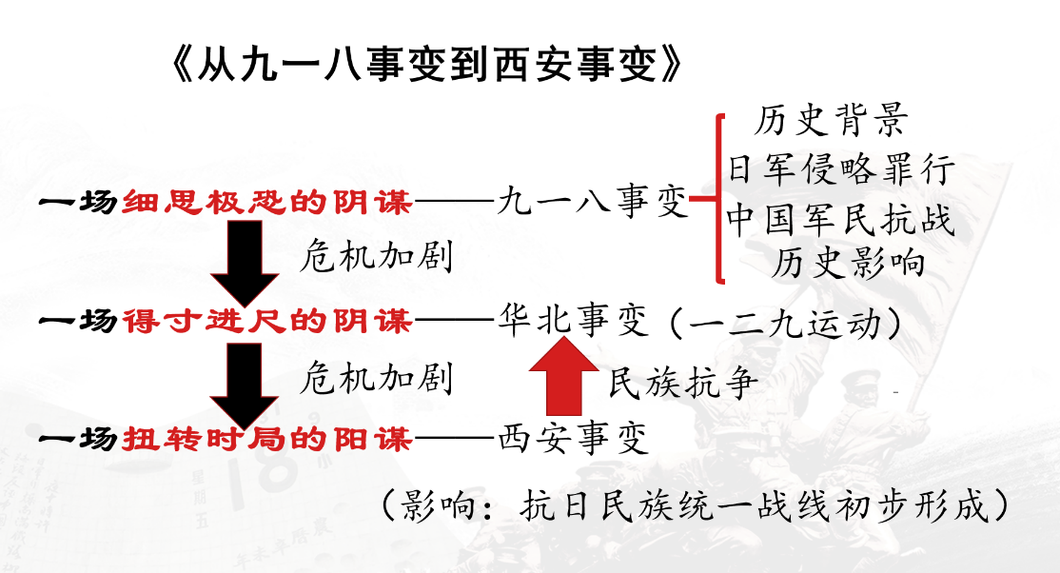

**【作业设计】**

课堂教学完成后，用智慧课堂全班作答功能进行当堂知识点反馈，掌握学生本节课的学习情况，用精准的数据分析为教师课后作业布置和教学策略调整提供依据。

1．徐中约在《中国近代史：1600～2000，中国的奋斗》中写道：夜幕降临，“一枚炸弹在沈阳郊外的南满铁路路段爆炸，至翌日凌晨三点四十分，沈阳城遭攻破，该城被占领”。材料描述的历史事件

A．促成了国共两党的第二次合作 B．标志着国民革命的失败

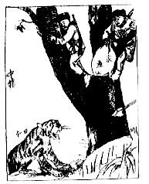C．标志着日本局部侵华的开始 D．掀开全民族抗战的序幕

2．右图是国民革命军第二集团军总司令部创办的《革命军人画报》，于1933年刊登的漫画：“与其束手待毙，不如下来和它拼命！”该漫画旨在

A．揭露日本侵略罪行 B．号召人民积极抗战

C．歌颂军人英勇斗争 D．呼吁国共联合抗日

3．标语口号带有特定的时代特征，下列标语口号能体现一二.九运动的是

A．维新变法 B．驱除鞑虏、恢复中华 C．停止内战、一致抗日 D．扶清灭洋

4．为促使国民党蒋介石政府合作抗日，中共中央不断调整政策，从“抗日反蒋”发展为“逼蒋抗日”“联蒋抗日”，特别是力促西安事变的和平解决，为国共两党合作迈出了决定性的一步，推动了抗日民族统一战线的初步形成，准备了全民族抗战的前提条件。由此可见，抗日民族统一战线建立是因为

A．中共制定正确的政策 B．民族危机的不断加剧

C．民众民族意识的觉醒 D．两党决策者的共同努力

5．黄仁宇曾写道∶“（当年12月12日）这兵变的目的既达，中国的政治从此改观，间接也影响到全世界的历史。”其中“改观”的含义是

A．红军长征胜利结束 B．国共两党由对峙走向合作

C．全民族抗战的到来 D．全国一致反对国民党统治

**【学习评价】**

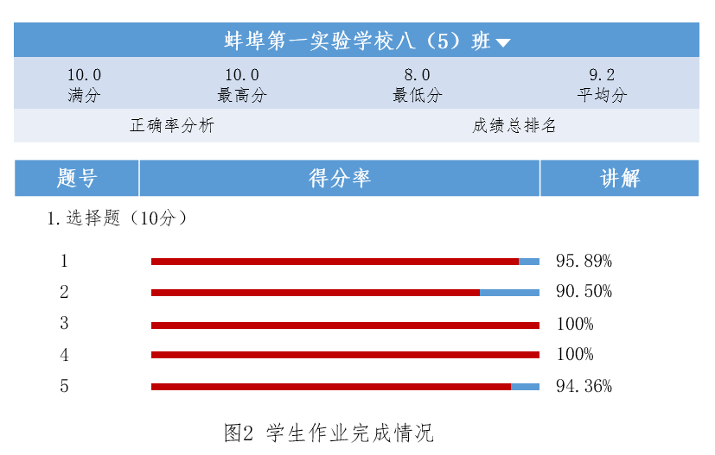

历史课程的评价主要是评价学生在学习过程中表现出的核心素养水平，并运用评价结果改进教师的教学行为和学习的学习方式，使教、学、评相互促进，共同服务于学生核心素养的发展。在多元评价方式下，智慧课堂下的课堂检测最具评价的实时性、客观性、真实性，反馈更加及时和精准，这有利于教师更好的调整教学策略和分层次布置作业，促进学生个性化发展。

教师通过智慧课堂作业布置将课堂检测推送给学生，学生完成后，作业与动态评价工具可以快速反馈出学生学情，包括最高分、最低分、平均分及各题的正确率，如图2所示。通过作业与动态评价工具的数据分析，能够直观地反映出学生对于本课主干知识的掌握情况。满分10分，平均分9.2分，最低分8分只错了一题，说明大多数同学达到较好的学习效果。对于错误率最高的第2题，共6位同学该题出错。此题是2020年安徽某地中考模拟题，这是一道漫画题，主要考查学生获取和解读漫画材料信息的能力，并准确、综合运用所学知识分析、解决历史问题的能力，能力层次要求较高。

数据结果的呈现为下一步教师在作业布置和教学过程中提供了明确的指导，一方面在作业布置中减少简单识记类题目的比重，加强在运用知识的能力较高的题型的布置和讲评，另一方面在教学中要选用多元史料，尤其是漫画型史料，指导学生在阅读和分析此类材料并运用知识解决问题的方法。